2015—2016学年下学期高二期中考试化学试题
曾都一中 枣阳一中
襄州一中 宜城一中

时间：90分钟 命题牵头学校：曾都一中
分值：100分 命题老师：
注意事项：
1、本试卷共两部分，第一部分为客观题，共16题；第二部分为主观题，共5题。
2、试题内容为化学选修五。
3、答案请转到答题卷，写在试卷上无效。
可能用到的相对原子质量：H：1 C：12 O：16
第I卷（48分）
一、选择题（本题包括16小题，每小题只有一个选项最符合题意，每小题3分，共48分）
1．下列有关化学与生活的叙述错误的是（ ）
A．利用太阳能、潮汐能、风力发电，可以获取清洁能源
B．食用油和汽油都属于酯类，都能用来工业上制肥皂
C．利用可降解的“玉米塑料”生产一次性饭盒，可防止白色污染
D．地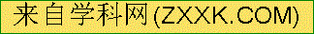沟油若被回收重新流入餐桌，对人体伤害极大，应倡导加工处理生成生物柴油
2．下列化学用语使用正确的是（ ）
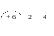
A．¹⁴C原子结构示意图： B．硝基苯的结构简式：
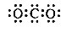
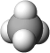
C．CO₂的电子式： D．CH₄分子的球棍模型：
3．设N_{A}为阿伏伽德罗常数的值，下列叙述正确的是（ ）
A．常温常压下，0.1molC₃H₈所含有的共价键数目为1.1 N_{A}
B．1mol苯分子中，含有碳碳双键的数目为3 N_{A}
C．常温常压下，15g甲基（—CH₃）所含的电子数为10N_{A}
D．现有乙烯、丙烯的混合气体共14 g，其原子数为3N_{A}
4．二战期间日本是在战场上唯一大量使用毒气弹的国家。芥子气〔(ClCH₂CH₂)₂S〕是其中一种毒气，即使嗅觉不能感受的极低浓度也会对人造成伤害，可用NaOH溶液解毒。芥子气可用以下方法制备：2CH₂=CH₂＋S₂Cl₂→(ClCH₂CH₂)₂S＋S。下列有关说法正确的是（ ）
A．芥子气不是烃的衍生物 B．芥子气可以和硝酸银溶液反应生成氯化银沉淀
C．S₂Cl₂中有极性键和非极性键 D．NaOH溶液解毒原理是酸碱中和反应
5．研究有机物一般经过以下几个基本步骤：分离、提纯→确定实验式→确定分子式→确定结构式，以下用于研究有机物的方法错误的是（ ）
A．蒸馏常用于分离提纯液态有机混合物
B．燃烧法是研究确定有机物成分的有效方法之一
C．核磁共振氢谱通常用于分析有机物的相对分子质量
D．对有机物分子红外光谱图的研究有助于确定有机物分子中的官能团

6．右图是立方烷（C₈H₈）的球棍模型，下列有关说法不正确的是（ ）
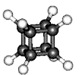
A．它的一氯代物只有一种同分异构体
B．它的二氯代物有三种同分异构体
C．它与苯乙烯（C₆H₅－CH=CH₂）互为同分异构体
D．它是一种不饱和烃，既能发生取代反应，又能发生加成反应
7．下列物质分类错误的是（ ）
A．同系物：乙酸、软脂酸、硬脂酸 B．同位素：氕、氘、氚
C．同素异形体：金刚石、石墨、足球烯 D．同分异构体：蔗糖、麦芽糖、葡萄糖
8．烷基取代苯 可以被KMnO₄的酸性溶液氧化生成，但若烷基R中直接与苯环连接的碳原子上没有C﹣H键，则不被氧化，现有分子式是C₁₂H₁₈的二烷基取代苯则它可以被氧化为的异构体有（ ）
A．13种 B．14种 C．15种 D．16种
9．节日期间对大量盆栽鲜花施用S﹣诱抗素制剂，以保证鲜花盛开．S﹣诱抗素的分子结构如下图，下列说法正确的是（ ）
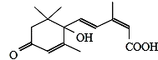
A．1mol该分子可与1molNa发生反应产生H₂
B．分子中含有两种官能团
C．可发生加成反应和取代反应
D．该分子不能使酸性高锰酸钾溶液褪色
10．下列根据实验操作和现象所得出结论正确的编号是（ ）
编号 | 实验操作 | 实验现象 | 解释与结论
A | 淀粉溶液加稀硫酸微热后的水解液加入银氨溶液后水浴加热 | 未出现银镜 | 淀粉尚未水解
B | 硝酸银溶液中加足量NaCl溶液，再加KI溶液 | 先出现白色沉淀，后变为黄色沉淀 | K_{sp}（AgCl）＞K_{sp}（AgI）
C | 2mL 2% CuSO₄中加4～6滴2%NaOH，振荡后加入0.5mL X溶液，加热煮沸 | 未出现砖红色沉淀 | X不含有醛基
D | 等体积pH=3的HA和HB两种酸分别与足量的锌反应 | 相同时间内，HA收集到氢气多[来源:学科网] | HA是强酸
11．已知碳碳单键可以绕键轴自由旋转，有关结构简式为：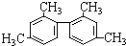的烃的下列说法不正确的是（ ）
A．分子式为C₁₆H₁₈ B．分子中至少有11个碳原子处于同一平面上
C．属于苯的同系物 D．一氯代物存在5种同分异构体
网]
12．下列八种物质：①丙烯、②甲苯、③聚氯乙烯、④聚异戊二烯、⑤丙炔、⑥环己烷、⑦环己烯、⑧溴乙烷中既能使酸性高锰酸钾溶液褪色，又能使溴水因反应而褪色的是（ ）
A．①③④⑤⑦ B．④⑤⑦ C．④⑤ D．①④⑤⑦
13．霉酚酸酯(MMF)是器官移植中抑制细胞增殖最常用的药物。下列说法正确的是（ ）
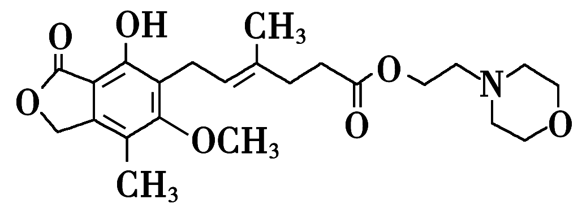
A．MMF易溶于水
B．1 mol MMF能与含3 mol NaOH的水溶液完全反应
C．1 mol MMF能与6 mol H₂发生加成反应
D．MMF能发生取代反应和消去反应
14．下列实验方案不合理的是（ ）
 | A． | 加入饱和Na₂CO₃溶液除去乙酸乙酯中混有的乙酸
 | B． | 分离苯和硝基苯的混合物，可用蒸馏法
 | C． | 除去苯中的杂质苯酚可加入浓溴水后过滤
 | D． | 从粗苯甲酸中提纯苯甲酸，可用重结晶法
15．充分燃烧某液态芳香烃X，并收集产生的全部水，恢复到室温时，得到水的质量跟原芳香烃X的质量相等。则X的分子式是（ ）
A．C₁₀H₁₄ B．C₁₁H₁₆ C．C₁₂H₁₈ D．C₁₃H₂₀
16．如图是一个核磁共振氢谱，请你观察图谱，分析其可能是下列物质中的( )
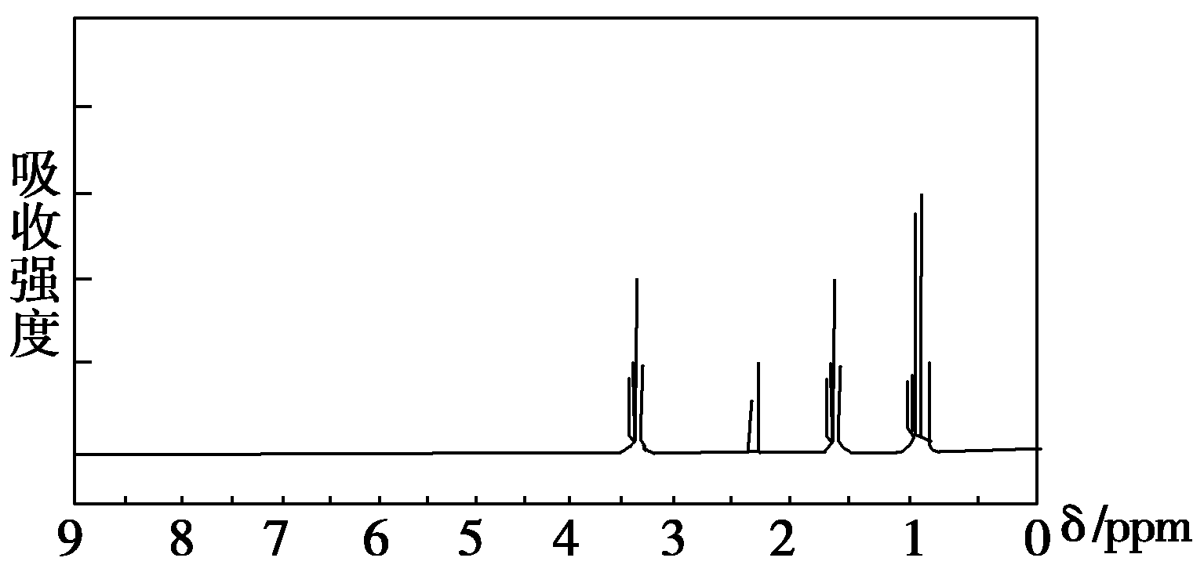
A．CH₃CH₂CH₂CH₃ B．(CH₃)₂CHCH₃ C．CH₃CH₂CH₂OH D．CH₃CH₂COOH

第Ⅱ卷（52分）
二、非选择题：（共52分）
17．（11分）
(1) 键线式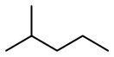表示的分子式为 ；名称是 。
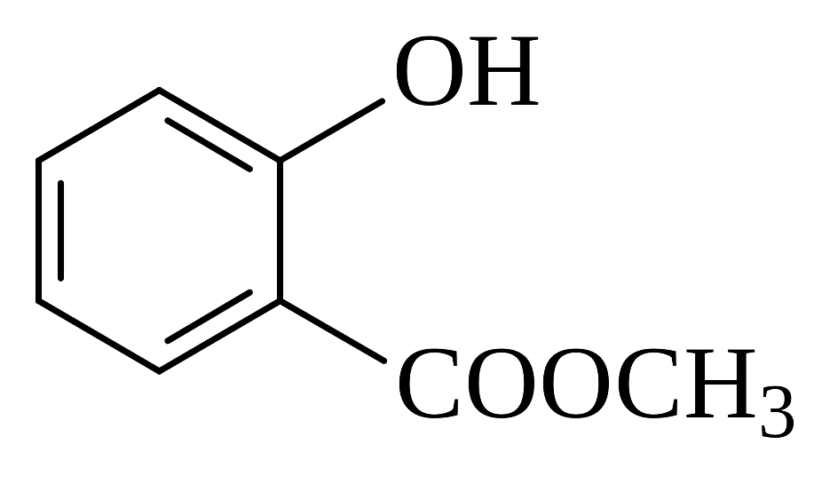中含有的官能团的名称为 。
(2) 戊基有 种结构，请写出其中的核磁共振氢谱有二个吸收峰的结构简式 。
(3)糖类、油脂、蛋白质都是人体必需的营养物质：
Ⅰ.下列物质中①葡萄糖②麦芽糖③蔗糖④纤维素⑤淀粉，互为同分异构体的是 ；具有还原性，能发生银镜反应的是 。（填序号）
Ⅱ.油脂在酸性环境下的水解产物为 (写名称)。
18．（8分）化合物A经李比希法测得其中含C 72.0%、H 6.67%，其余含有氧；质谱法分析得知A的相对分子质量为150．现代仪器分析有机化合物的分子结构有以下两种方法。
方法一：核磁共振仪测出A的核磁共振氢谱有5个峰，其面积之比为1：2：2：2：3 。
方法二：利用红外光谱仪可初步检测有机化合物中的某些基团，现测得A分子的红外光谱如图：
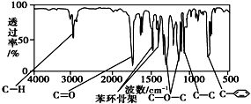
已知：A分子中只含有一个苯环，且苯环上只有一个取代基，能发生水解反应，试填空：
（1）A的分子式为 ；
（2）请写出二种符合要求的化合物A的结构简式 ；
（3）A的芳香类同分异构体有多种，其中属于芳香酸且苯环上有一个或二个取代基的共有
种，请写出分子中不含甲基的芳香酸的结构简式 。
19．（13分）
药用有机物A为一种无色液体，从A出发可发生如下一系列反应。
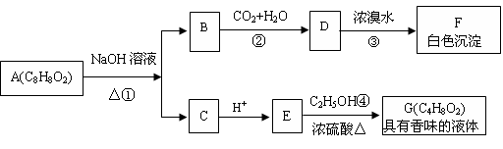
请回答：
（1）E中的官能团名称是 。
（2）A的结构简式为 。
（3）写出反应③的化学方程 ，该反应的反应类型是 反应。
（4）写出反应④的化学方程式： 。
（5）符合下列条件的A的同分异构体有 种（不考虑立体异构），写出其中一种的结构简式： 。
①苯环上有两个取代基； ②能发生水解反应； ③能发生银镜反应。
（6）H是E的一种同分异构体，已知H可以和金属钠反应放出氢气，且在一定条件下可发生银镜反应，试写出H发生银镜反应的化学方程式：_______________________________。
20．（9分）丙二醇是重要的化工原料，利用甘油制备二元醇符合绿色化学要求。
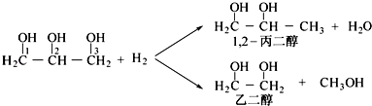
利用1，2﹣丙二醇可制得乳酸〔CH₃CH（OH）COOH〕，乳酸与上述反应中的某一产物B可以反应，转换关系如下。已知A的碳原子数与乳酸相同，E、F为链状高分子化合物。请回答下列问题：
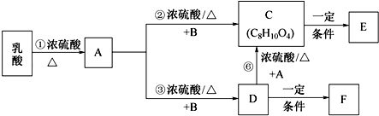
（1）反应①的反应类型是 反应，A中所含官能团名称是 。
（2）B在一定条件下反应生成分子式为C₂H₄O的有机物，该物质不能发生银镜反应，核磁共振氢谱中只有一个峰，写出该物质的结构简式 。
（3）F具有良好的光学性能和亲水性可作为隐形眼镜的材料，写出由D制备F的化学方程式 。
（4）写出1，2﹣丙二醇制备乳酸的合成路线 。
21．（11分）某化学小组采用类似制乙酸乙酯的装置（如图1），以环己醇制备环己烯。
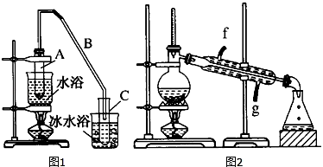
已知：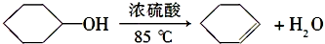

 | 密度（g/cm³） | 熔点（℃） | 沸点（℃） | 溶解性
环己醇 | 0.96 | 25 | 161 | 能溶于水
环己烯 | 0.81 | ﹣103 | 83 | 难溶于水
（1）制备粗品
将12.5mL环己醇加入试管A中，再加入1mL浓硫酸，摇匀后放入碎瓷片，缓慢加热至反应完全，在试管C内得到环己烯粗品。
①A中碎瓷片的作用是 ，导管B除了导气外还具有的作用是 。
②试管C置于冰水浴中的目的是 。
（2）制备精品
①环己烯粗品中含有环己醇和少量酸性杂质等．加入饱和食盐水，振荡、静置、分层，环己烯在 层（填“上”或“下”），分液后用 （填选项字母）洗涤。
a．KMnO₄溶液 b．稀硫酸 c．Na₂CO₃溶液
②再将环己烯按如图2装置蒸馏，冷却水从 口进入。蒸馏时要加入生石灰，目的是 。
③收集产品时，控制的温度应在 左右，实验制得的环己烯精品质量低于理论产量，可能的原因是 （填选项字母）。
a．蒸馏时从70℃开始收集产品
b．环己醇实际用量多了
c．制备粗品时环己醇随产品一起蒸出
（3）以下区分环己烯精品和粗品的方法，合理的是 （填选项字母）。
a．用酸性高锰酸钾溶液 b. 用金属钠 c．用溴水 d．测定沸点

2015—2016学年下学期高二期中考试化学参考答案
曾都一中 枣阳一中
襄州一中 宜城一中

一、选择题（本题包括16小题，每小题只有一个选项最符合题意，每小题3分，共48分）
题号 | 1 | 2 | 3 | 4 | 5 | 6 | 7 | 8 | 9 | 10 | 11 | 12 | 13 | 14 | 15 | 16
答案 | B | A | D | C | C | D | D | B | C | B | C | D | B | C | C | C

第Ⅱ卷（非选择题 共52分）
17．（共11分）
（1）C₆H₁₄（1分） 2-甲基戊烷（1分） 羟基、酯基（各1分共2分）
（2）8（2分）、—CH₂C(CH₃)₃ （1分）
（3）Ⅰ.②③ （1分） ①②（1分）Ⅱ.高级脂肪酸、甘油（丙三醇或1，2，3-丙三醇） （答对一个得1分共2分）
18. （共8分）（1）C₉H₁₀O₂；（2分）（2）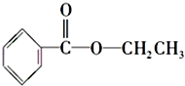、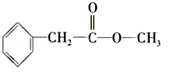、
CH₃COO CH₂C₆H₅；（任意写二种，各1分共2分）

（3）8、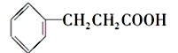（各2分共4分）

19.（13分）
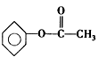
（1） 羧基(1分) （2） (1分)
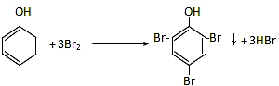

（3） （无↓得1分，2分）取代（1分）
△
浓硫酸
CH₃COOCH₂CH₃+ H₂O
CH₃COOH+ CH₃CH₂OH
（4）
或

CH₃COOH+CH₃CH₂OH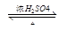CH₃COOCH₂CH₃+H₂O （2分无条件或条件不全得1分）
（5）3(2分)； (2分)（其它合理答案如甲基在邻位或间位均给分）

（6）
HOCH₂CHO+2Ag(NH₃)₂OH
HOCH₂COONH₄+2Ag↓+ 3NH₃+H₂O（2分）
△

20. （9分）（1） 消去（1分）， 碳碳双键、羧基。（答对一个得1分，各1分共2分）（2） 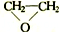。（2分）
（3）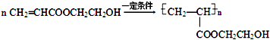。（2分、无条件也得分）
（4）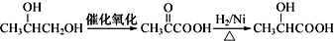。（2分）；分3步也得分如CH₃CH(OH) CH₂(OH) CH₃CO CHOCH₃CO COOH
△

O₂/催化剂
△

O₂/催化剂
CH₃ CH(OH) COOH）；如果氧化丙酮醛用银氨溶液或新制的C_{u}（OH）₂再酸化分四步也得分；其它答案酌情给分。
△

H₂/催化剂
21. （11分）
（1）①防止暴沸（共1分）；冷凝（或其它合理答案也得分）（1分）；
②进一步冷却，防止环己烯挥发；（答冷却环己烯或防止环己烯挥发或其它合理答案均得分）（1分）
（2）①上层；c；（各1分共2分）②g；除去残留的水（或其它合理答案也得分）；（各1分共2分）
③83℃；c；（各1分共2分）
（3） bd。（各1分共2分答对1个得1分，错答不得分）

不用注册，免费下载！

